MÔ HÌNH TCP/IP
Tác giả: Trần Văn Thành

II. Mô hình TCP/IP
TCP/IP có cấu trúc tương tự như mô hình OSI, tuy nhiên để đảm bảo tính tương thích giữa các mạng và sự tin cậy của việc truyền thông tin trên mạng, bộ giao thức TCP/IP được chia thành 2 phần riêng biệt: giao thức IP sử dụng cho việc kết nối mạng và giao thức TCP để đảm bảo việc truyền dữ liệu một cách tin cậy.
Hình 1.3 bên dưới cho thấy sự giống và khác nhau giữa 2 mô hình OSI và TCP/IP.

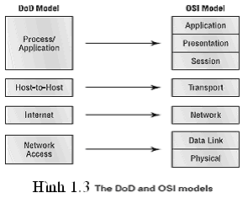
Lớp ứng dụng: Tại mức cao nhất này, người sử dụng thực hiện các chương trình ứng dụng truy xuất đến các dịch vụ hiện hữu trên TCP/IP Internet. Một ứng dụng tương tác với một trong những protocol ở mức giao vận (transport) để gửi hoặc nhận dữ liệu. Mỗi chương trình ứng dụng chọn một kiểu giao vận mà nó cần, có thể là một dãy tuần tự từng thông điệp hoặc một chuỗi các byte liên tục. Chương trình ứng dụng sẽ gửi dữ liệu đi dưới dạng nào đó mà nó yêu cầu đến lớp giao vận.
Lớp giao vận: Nhiệm vụ cơ bản của lớp giao vận là cung cấp phưng tiện liên lạc từ một chương trình ứng dụng này đến một chưng trình ứng dụng khác. Việc thông tin liên lạc đó thường được gọi là end-to-end. Mức chuyên trở có thể điều khiển luông thông tin. Nó cũng có thể cung cấp sự giao vận có độ tin cậy, bảo đảm dữ liệu đến nơi mà không có lỗi và theo đúng thứ tự. Để làm được điều đó, phần mềm protocol lớp giao vận cung cấp giao thức TCP, trong quá trình trao đổi thông tin nơi nhận sẽ gửi ngược trở lại một xác nhận (ACK) và nơi gửi sẽ truyền lại những gói dữ liệu bị mất. Tuy nhiên trong những môi trường truyền dẫn tốt như cáp quang chẳng hạn thì việc xy ra lỗi là rất nhỏ. Lớp giao vận có cung cấp một giao thức khác đó là UDP.
Lớp Internet: Nhiệm vụ cơ bản của lớp này là xử lý việc liên lạc của các thiết bị trên mạng. Nó nhận được một yêu cầu để gửi gói dữ liệu từ lớp cùng với một định danh của máy mà gói dữ liệu phi được gửi đến. Nó đóng segment vào trong một packet, điền vào phần đầu của packet, sau đó sử dụng các giao thức định tuyến để chuyển gói tin đến được đích của nó hoặc trạm kế tiếp. Khi đó tại nơi nhận sẽ kiểm tra tính hợp lệ của chúng, và sử dụng tiếp các giao thức định tuyến để xử lý gói tin. Đối với những packet được xác định thuộc cùng mạng cục bộ, phần mềm Internet sẽ cắt bỏ phần đầu của packet, và chọn một trong các giao thức lớp chuyên trở thích hợp để xử lý chúng. Cuối cùng, lớp Internet gửi và nhận các thông điệp kiểm soát và sử lý lỗi ICMP.
Lớp giao tiếp mạng: Lớp thấp nhất của mô hình TCP/IP chính là lớp giao tiếp mạng, có trách nhiệm nhận các IP datagram và truyền chúng trên một mạng nhất định. Người ta lại chia lớp giao tiếp mạng thành 2 lớp con là:
+Lớp vật lý: Lớp vật lý làm việc với các thiết bị vật lý, truyền tới dòng bit 0, 1 từ ni gửi đến nơi nhận.
+Lớp liên kết dữ liệu: Tại đây dữ liệu được tổ chức thành các khung (frame). Phần đầu khung chứa địa chỉ và thông tin điều khiển, phần cuối khung dành cho viêc phát hiện lỗi.
Hình 1.4 dưới đây sẽ mô tả chi tiết hơn về kiến trúc của mô hình TCP/IP.

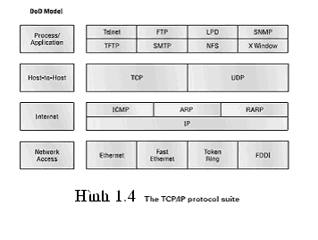
II.1. The Process/Application Layer Protocols
II.1.1. Dịch vụ đăng nhập từ xaTELNET
Telnet là ứng dụng sử dụng giao thức telnet cho phép người dùng có thể đăng nhập vào một hệ thống ở xa và làm việc giống như đang sử dụng máy tính nội bộ vậy. Người sử dụng dùng chương trình Telnet Client (chưng trình Telnet trên máy tính trên máy khách) thực hiện một số kết nối TCP với một Telnet Server (chương trình phục vụ telnet trên máy chủ) ở cổng 23.

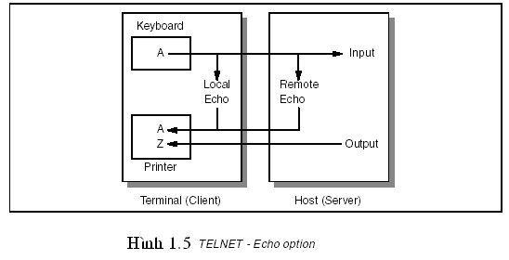

II.1.2. Dịch vụ truyền file FTP
Dịch vụ truyền File FTP (File Transfer Protocol) là một trong những dịch vụ sớm nhất ứng dụng giao thức TCP/ IP. FTP cho phép người dùng thực hiện các chức năng.
+ Sao chép.
+ Đổi tên.
+ Xóa file.
+ Tạo thư mục …..ở một hệ thống ở xa.
Hệ thống FTP ở xa thường yêu cầu người dùng cung cấp định danh ID và mật khẩu trước khi truy nhập hệ thống. Các máy chủ thường cung cấp hai dạng dịch vụ truy nhập.
Truy nhập vào các file công cộng dùng chung qua tài khoản ẩn danh (Anonymous).
Truy nhập vào các file riêng chỉ dành cho những người sử dụng với quyền truy nhập ở mức hệ thống.
FTP sử dụng cổng TCPở lớp Transport để truyền file một cách tin cậy. Tại FTP Server thì sẽ được gán các cổng cố định là 20, 21, còn ở Client thì sẽ được gán giá trị bất kỳ lớn hơn 1023. Để có thể hoạt động FTP thiết lập 2 kết nối. Một cho login và theo đó là giao thức Telnet. Hai là cho quản lý truyền dữ liệu.
II.1.3. Trivial File Transfer Protocol (TFTP)
Mặc dù FTP là giao thức truyền tập tin tổng quát nhất trong bộ giao thức TCP/IP, nhưng nó rất phức tạp. Nhiều ứng dụng không cần đến tất c các tính năng mà FTP cung cấp. Do đó người ta đưa ra một giao thức thứ hai cung cấp dịch vụ ít tốn kém và không phức tạp. Được biết dưới tên Trivial File Transfer Protocol (TFTP), giao thức này không cần đến những tưng tác phức tạp giữa client và server. TFTP giới hạn thao tác chỉ trong việc truyền tập tin và không cung cấp việc xác minh.
Không giống như FTP, TFTP không cần dịch vụ chuyển tin đáng tin cậy. Mà nó sử dụng giao thức UDP của tầng Transport, có sử dụng timeout và việc truyền lại để đảm bảo dữ liệu được truyền đến nơi. Bên gửi truyền một tập tin theo những khối có kích thước cố định (512 byte) và đợi lời đã nhận của mỗi trước khi gửi tiếp. Bên phía nhận gửi tr lời đã nhận sau khi nhận được mỗi khối.
II.1.4 Network File System (NFS)
Được phát triển đầu tiên bởi công ty Sun Microsoft, Hệ tập tin mạng (Network File System-NFS) cung cấp việc truy xuất trực tuyến các tập tin dùng chung. Người sử dụng có thể thực hiện một chưng trình ứng dụng bất kỳ và sử dụng bất kỳ một tập tin nào trong việc xuất nhập. Bản thân tên các tập tin không cho biết chúng cục bộ hay ở xa. NFS là một RPC (Remote Procedure Call ).
II.1.5. Simple Mail Transfer Protocol (SMTP)
Giao thức SMTP là giao thức tiêu chuẩn trên Internet cho việc chuyển thư điện tử giữa các máy tính. SMTP được thiết kế để chuyển giao những thông điệp text và cũng hỗ trợ những ứng dụng multimedia. SMTP thực hiện bên trên một phiên kết nối Telnet NVT.

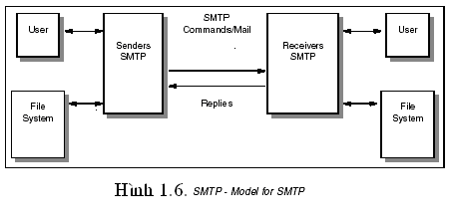

Có hai thành phần chính trong SMTP: nơi gửi và nơi nhận. Nơi gửi được coi như là máy khách thực hiện lập một kết nối TCP với nơi nhận đóng vai trò là máy chủ. Cổng tiêu chuẩn để thực hiện kết nối TCP là 25. Trong một phiên của SMTP, nơi gửi & nhận trao đổi một chuỗi các lệnh và trả lời.
II.1.6. Simple Network Management Protocol (SNMP)
Giao thức quản lý mạng chuẩn của TCP/IP là SNMP định nghĩa giao thức quản lý cấp để quản lý hai thao tác cơ sở: trích giá trị từ một biến và lưu trữ giá trị vào một biến.
II.1.7. Domain Name Service (DNS)
Đối với những người truy nhập Internet, việc nhớ nhiều địa chỉ IP cùng một lúc là rất khó. Do đó, các nhà thiết kế tạo nên những tên dễ nhớ như: www.yahoo.com, www.home.vnn.vn, www.vnn.vn, www.ipmac.com.vn...
Người dùng muốn truy nhập đến địa chỉ nào thì chỉ việc gõ bàn phím những tên đó vào. Tuy nhiên, giao thức lớp mạng IP chỉ có thể hiệu và làm việc được với địa chỉ IP. Do vậy cần có sự chuyển đổi qua lại giữa tên và địa chỉ IP. Việc chuyển đổi tên thành địa chỉ được thực hiện qua hệ thống tên miền (Domain Name System – DNS). Hệ thống DNS thực chất là những CSDL (DNS database) chứa tên và địa chỉ tưng ứng cùng với các thông tin khác đi kèm.
II.1.7. Dynamic Host Configuration Protocol (DHCP)/BootP (Bootstrap Protocol)
Giao thức Bootstrap, gọi là BOOTP, cung cấp một cách khác với RARP cho máy tính nào cần xác định địa chỉ IP của nó. BOOPTP tổng quát hơn RARP vì nó sử dụng UDP, nên có thể mở rộng việc bootstrap đi qua bộ định tuyến. BOOTP cũng cho phép máy tính xác định địa chỉ của bộ định tuyến, địa chỉ server và tên của chương trình mà máy tính phải chạy. BOOTP được thiết kế đủ nhỏ và để chứa được trong bootstrap ROM. Client sử dụng địa chỉ Broadcast có giới hạn để thông tin liên lạc với Server, có trách nhiệm truyền lại nếu Server không trả lời. BOOTP hiệu quả hơn RARP bởi vì một thông điệp BOOTP xác định nhiều dữ liệu cần thiết vào lúc khởi động, bao gồm địa chỉ IP của máy tính, địa chỉ của bộ định tuyến, và địa chỉ của Server.
Được thiết kế như là bước nối tiếp của BOOTP, Dynamic Boat Configuration Protocol (DHCP) là sự mở rộng của BOOTP trên một số phương diện. Quan trọng nhất là DHCP cho phép server cấp phát địa chỉ IP một cách động. Việc cấp phát động là cần thiết đối với những môi trường mạng không giây (wireless), trong đó máy tính có thể kết nối và tách ra khỏi mạng một cách nhanh chóng.
II.2. The Internet Layer Protocols
II.2.1. Internet Protocol (IP)
Giao thức IP là một giao thức lớp mạng, được sử dụng phổ biến cho các mạng tham gia Internet. Thực chất, Internet là mạng của các mạng nối với nhau qua bộ định tuyến (Router). IP là giao thức được sử dụng để hướng các gói dữ liệu đến nút mạng mà nó cần đến. Mục đích ra đời của IP là để thống nhất việc sử dụng các máy chủ và router từ các hãng sản xuất khác nhau. Cho nên, IP cho phép kết nối nhiều loại mạng có đặc điểm khác nhau mà không làm gián đoạn hoạt động của mạng và kết nối với Internet.
Giao thức IP có ba nhiệm vụ chính đó là:
Thứ nhất: giao thức IP định nghĩa đơn vị cơ sở của lớp Internet.
Thứ hai : thực hiện chức năng định tuyến(routing), chọn ra con đường đi tối ưu mà dữ liệu cần gửi đi.
Thứ ba : điều khiển và xử lý lỗi.
II.2.1.1. Định dạng IP
Trên một mạng vật lý, đơn vị truyền dữ liệu là một frame bao gồm phần đầu và phần sữ liệu, với phần đầu cung cấp địa chỉ nguồn và địa chỉ đích (vật lý). Internet gọi đn vị truyền dữ liệu của nó là IP datagram hoặc là datagram (có những tài liệu thì lại gọi là packet). Cũng giống như một frame trong mạng vật lý, một datagram bao gồm 2 phần:
Phần tiêu đề (header).
Phần dữ liệu (data).

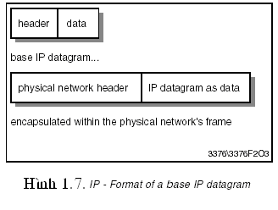
Sau đay ta sẽ tìm hiểu chi tiết nội dung từng trường một trong header của IP datagram.
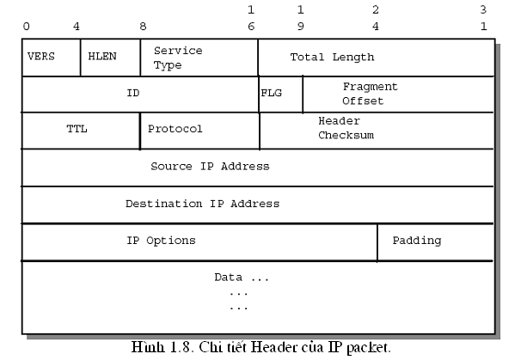
Trong đó:
VERS (4-bit): chỉ phiên bản hiện hành của IP được sử dụng. Với IP thông thường là 4, thế hệ IP tiếp theo là 6.
HLEN(4-bit): chỉ độ dài phần tiêu đề của datagram tính theo đơn vị từ (32bit). Độ dài tối thiểu là 5 (20 octet).
Service Type: là chỉ số chất lượng dịch vụ yêu cầu cho IP datagram. Trường này bao gồm những thông tin sau:
Total Length: xác định độ dài của toàn bộ datagram,c header và data.
Identification: cùng với các tham số khác như Source IP addres, Destinaton IP address dùng để định danh duy nhất cho một datagram trong khong thời gian gói tin tồn tại trên mạng, dùng để tập hợp fragmented datagram.
Flags: Liên quan đến sự phân đoạn của datagram.
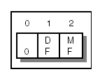
Trong đó:
+0: chưa sử dụng và luôn bằng 0.
+DF(Do not Fragment): bằng 0 có nghĩa là cho phép phân mnh, bằng 1 là không cho phép phân mnh.
+ MF (More Fragments): = 0 đây là đoạn phân mnh cuối cùng (the last fragment). = 1 đây là phân đoạn tiếp theo (more fragments).
Fragment Offset (13 bit): chỉ vị trí của đoạn (fragment) trong datagram ban đầu, tính theo đn vị 8 octet. Mỗi đoạn (trừ đoạn cuối cùng) phi chứa vùng dữ liệu là bội số của 8 octet.
Time to Live (8-bit): quy định thời gian tồn tại (tính bằng giây) của datagram trên mạng để tránh tình trạng datagram không đến được đích và cứ đi lòng vòng trên mạng. Thời gian này được thiết lập bởi trạm gửi và gim đi mỗi đi datagram đi qua một nút mạng. TTL = 0 gói dữ liệu sẽ bị discard.
Protocol Number: This field indicates the higher level protocol to which IP should deliver the data in this datagram. These include:
- 0: Reserved
- 1: Internet Control Message Protocol (ICMP)
- 2: Internet Group Management Protocol (IGMP)
- 3: Gateway-to-Gateway Protocol (GGP)
- 4: IP (IP encapsulation)
- 5: Stream
- 6: Transmission Control Protocol (TCP)
- 8: Exterior Gateway Protocol (EGP)
- 9: Private Interior Routing Protocol
- 17: User Datagram Protocol (UDP)
- 41: IP Version 6 (Ipv6)
- 50: Encap Security Payload for Ipv6 (ESP)
- 51: Authentication Header for Ipv6 (AH)
- 89: Open Shortest Path First
Source IP Address (32bit): địa chỉ IP của trạm gửi.
Destination IP Address(32 bit):địa chỉ IP của trạm nhận.
Header Checksum (16 bit): m• kiểm soát lỗi 16 bit theo phưng pháp CRC, chỉ áp dụng cho vùng header. Trường này luôn được cập nhật khi một gói tin đi qua router trung gian.
Options: khai báo các tuỳ chọn do ni gửi yêu cầu. Trường option không bắt buộc phi có trong mọi datagram và chủ yếu dùng để kiểm tra lỗi trên mạng. Option là một phần quan trọng của giao thức IP nên mọi tiêu chuẩn thực hiện phi dựa trên IP phi bao gồm tiến trình xử lý trường này. Độ dài của trường Option thay đổi tuỳ thuộc vào các tham số đi kèm. Khi các Option xuất hiện trong datagram, nó sẽ kéo dài liên tục mà không có sự ngắt quãng.
II.2.1.2. Định tuyến
Một trong những chức năng của giao thức IP là có kh năng thiết lập kết nối giữa các mạng vật lý khác nhau. Đó chính là định tuyến. Một hệ thống thực hiện chức năng này được gọi là IP router. Sẽ trình bày cụ thể trong phần 2.
II.2.1.3. Điểu khiển và xử lý lỗi
Như ta đã biết giao thức IP cung cấp dịch vụ “unreliable”, chuyển dữ liệu connectionless bằng cách dàn xếp cho mỗi bộ định tuyến chuyển dữ liệu. Mỗi packet sẽ di chuyển từ bộ định tuyến này đến bộ định tuyến khác cho đến bộ định tuyến mà có thể chuyển packet trực tiếp đến đích cuối cùng của nó. Nếu một bộ định tuyến không thể gửi một packet, hay nếu nó phát hiện một dấu hiệu không bình thường có nh hưởng đến việc truyền dữ liệu (ví dụ: nghẽn mạch trên mạng), bộ định tuyến cần phải thông báo cho nơi xuất phát của packet, để tránh hoặc khắc phục lỗi. Do đó cần phải một cơ chế để thông báo lỗi cho bên gửi gói tin.
Giao thức bn tin điều khiển liên mạng ICMP (Internet Control Message Protocol) ra đời để giải quyết vấn đề trên. ICMP cũng giúp cho các host định tuyến trên mạng và cho phép các nhà qun lý mạng theo dõi tình trạng các node trên mạng. Tất cả các host và Router đều phải có khả năng tạo và xử lý các bản tin ICMP nhận được.
II.2.2. Giao thức bản tin điểu khiển liên mạng (ICMP)
Giao thức IP hoạt động tại lớp Network được sử dụng bởi IP cho nhiều dịch vụ khác nhau. Bản tinICMP được mang trực tiếp trong gói tin IP với trường Protocol Number bằng 1.
Có rất nhiều trường hợp khiến cho gói tin IP bị loại bỏ: Đường truyền có sự cố, trường Time-to-Live hết hạn, không phân mảnh được gói tin kích thước lớn hn MTU cho phép....Khi một gói tin cần loại bỏ, bn tin ICMP được sử dụng để thông báo về địa chỉ gửi gói tin.
Tuy nhiên, không phi trường hợp nào ICMP cũng cần phi báo lỗi.Sau đây là một số trường hợp mà khi xảy ra sự cố, ICMP không cần báo lỗi:
Định tuyến hay chuyển giao bản tin ICMP.
Phát quảng bá hay phát theo nhóm gói tin IP.
Các phân đoạn gói tin khác với phân đoạn đầu tiên.
Bn tin có địa chỉ nguồn không xác định một host duy nhất (ví dụ: 127.0.0.1, 0.0.0.0).
Định dạng của bn tin ICMP như sau :

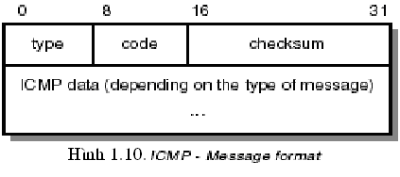
Bản tin ICMP được mang trogn phần dữ liệu của gói tin IP. Mặcdù mỗi bản tin ICMP có dạng riêng của nó, nhưng chúng đều bắt đầu với ba trường sau:
TYPE (8bit): là một số nguyên 8bit để xác định thông điệp.
CODE (8bit):cung cấp thêm thông tin về kiểu thông điệp.
CHECKSUM(16bit) : ICMP sử dụng thuật giải checksum như IP, nhưng ICMP checksum chỉ tính đến thông điệp ICMP.
Hơn nữa, các thông điệp ICMP thông báo lỗi luôn luôn bao gồm phần đầu và 64bit đầu tiên của packet gây nên lỗi. Lý do có thêm phần đầu này cùng với phần đầu packet là để cho phép nơi nhận xác định chính xác hơn những giao thức nào và chương trình ứng dụng có trách nhiệm đối với packet.
Trường TYPE của ICMP xác định ý nghĩa của thông điệp cũng như định dạng của nó.Các kiểu bao gồm:
- 0: Echo reply
- 3: Destination unreachable
- 4: Source quench
- 5: Redirect
- 8: Echo
- 9: Router advertisement
- 10: Router solicitation
- 11: Time exceeded
- 12: Parameter problem
- 13: Timestamp request
- 14: Timestamp reply
- 15: Information request (obsolete)
- 16: Information reply (obsolete)
- 17: Address mask request
- 18: Address mask reply
- 30: Traceroute
- 31: Datagram conversion error
- 32: Mobile host redirect
- 33: Ipv6 Where-Are-You
- 34: Ipv6 I-Am-Here
- 35: Mobile registration request
- 36: Mobile registration reply
- 37: Domain name request
- 38: Domain name reply
- 39: SKIP
- 40: Photuris

II.2.3. ARP và RARP
II.2.3.1. ARP
a/ Khái niệm
Địa chỉ IP được dùng để định danh các trạm và mạng tưng ứng với tưng ứng lớp mạng của mô hình OSI và không phải địa chỉ vật lý của trạm đó trên một mạng cục bộ LAN (Ethernet, Token Ring....). Trên một mạng LAN như vậy, hai trạm chỉ có thể liên lạc với nhau nếu chúng biết địa chỉ vật lý của nhau. Như vậy vấn đề đặt ra là phải có cơ chế ánh xạ giữa địa chỉ IP (32bit) và địa chỉ vật lý (48bit).
Để giải quyết vấn đề trên, người ta xây dưng nên một giao thức ARP. Các thiết bị trên mạng LAN sử dụng ARP để tìm ra thông tin về địa chỉ vật lý của các thiết bị đó trên mạng.
ý tưởng về giải địa chỉ động dua ARP : khi máy A muốn gii địa chỉ IP là IB, nó phát đi một thông điệp quảng bá trên toàn mạng trong đó có chứa địa chỉ IP và vât lý của nó và địa chỉ IP của B. Tất cả các trạm đều nhận được, nhưng chỉ có B nhận ra địa chỉ IP của mình và sẽ trả lời A bằng một thông điệp trong đó có chứa địa chỉ vật lý của B.
Tuy vậy không phải lúc nào khi cần truyền dữ liệu, A đều phát đi thông điệp quảng bá để yêu cầu địa chỉ vật lý của trạm nào đó. Việc phát thông điệp quảng bá như vậy sẽ tốn rất nhiều băng thông trên mạng thậm chí có thể gây ra tình trạng tắc nghẽn không đáng có ở những mạng có tốc độ truyền tải chậm. Do đó, mỗi trạm đều có một bộ đệm ARP (ARP cache) để lưu giữ những địa chỉ IP và vật lý tương ứng tìm được gần đây nhất. Mỗi khi một trạm nhận được một thông điệp ARP yêu cầu hoặc trả lời của một trạm khác, nó đều cập nhật trong ARP cache của mình. Khi truuyền một gói dữ liệu, trạm sẽ tìm xem trong bộ đệm ARP của nó có chứa địa chỉ vật lý tương ứng hay chưa. Nếu tìm thấy, nó sẽ không phát quảng bá ARP nữa. Các địa chỉ trong ARP cache sẽ bị xoá bỏ sau một khoảng thời gian nhất định để đề phòng sự cố xảy ra đối với một trạm nào đó. Ví dụ: một trạm có card mạng bị hỏng, cần thay thế và như vậy địa chỉ vật lý của trạm đó sẽ thay đổi. Nhưng các trạm không biết gì về sự cố đó nên vẫn giữ địa chỉ cũ của trạm này. Đó là lý do vì sao cần phi cài đặt một bộ đếm thờn gian và thông tin trạng thái sẽ bị xoá bỏ sau khi thời gian hết hạn. Ví dụ bất cứ khi nào thông tin về địa chỉ liên kết được đặt vào bộ đệm ARP, giao thức này sẽ yêu cầu thời gian bắt đầu đếm, thông thường là 20 phút. Khi hết hạn (sau 20 phút) thông tin phi được xoá bỏ. Sẽ có 2 khả năng xảy ra khi xoá bỏ.
Nếu không còn dữ liệu được gửi tới máy tính đích này, thì không có gì xy ra nữa.
Nếu vẫn còn dữ liệu được gửi tới máy tính đích này và không còn thông tin về địa chỉ này trong bộ đệm ARP, máy tính sẽ phi lặp lại địa chỉ thông thường là broadcast một yêu cầu ARP và lấy lại thông tin địa chỉ. Nếu máy tính đích vẫn còn đó, thông tin địa chỉ lại được đặt vào bộ đệm ARP. Nếu không, nI gửi sẽ phát hiện được rằng máy đích không còn nối mạng nữa.
b/ Định dạng gói tin ARP

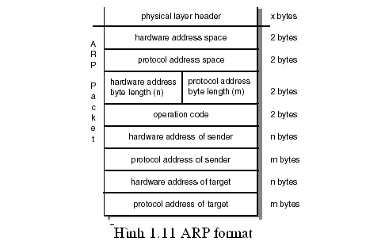

Hardware address space (16bit): xác định loại giao diện sử dụng trên mạng ví dụ: Ethernet, Packet Radio Net.
Protocol address space: xác định loại giao thức ở lớp trên được sử dụng, nó có giá trị080016 dành cho địa chỉ IP.
Hardware address length: Xác định độ dài địa chỉ vật lý trong gói tin ví dụ : IEEE 802.3 và IEEE 802.5 là 6.
Protocol address length: xác định độ dài của địa chỉ của giao thức lớp 3 tương ứng trong mô hình OSI. ví dụ IP là 4.
Operation code: xác định một trong 4 loại thông điệp:
+ARP yêu cầu (ARP request)-1
+ARP tr lời (ARP reply)-2
+RARP yêu cầu (RARP request)-3
+RARP tr lời (RARP reply)-4
Source/target hardware address: bao gồm địa chỉ vật lý của mạng, ví dụ với IEEE 802.3 là 48-bit addresses.
Source/target protocol address: gồm địa chỉ của giao thức, ví dụ với TCP/IP là 32-bit IP addresses.
II.2.3.2. RARP
a/ Khái niệm
Ngược lại với giao thức ARP, giao thức RARP (Reverse ARP) được dùng để tìm địa chỉ IP khi biết địa chỉ vật lý của một trạm. Điều này thường xảy ra khi một số trạm không có đĩa cứng để lưu giữ địa chỉ IP của mình. Những trạm chỉ có địa chỉ vật lý lưu ở trong ROM của card mạng. Chúng phải tìm địa chỉ IP ở trong server quản lý địa chỉ IP khi khởi động. RARP cũng tương tự như ARP gồm 2 loại thông điệp:
+RARP yêu cầu địa chỉ (RARP request).
+ RARP tr lời (RARP reply).
ý tưởng: một máy khi cần biết địa chỉ của nó dưới dạng Broadcast, trên mạng sẽ có RARP server sẽ trả lời bằng cách cấp cho máy của bạn một địa chỉ IP. Định dạng gói tin RARP
Định dạng của RARP giống hệt ARP, tương ứng trường Operation code bằng 3,4.
II.3. The Host-to-Host Layer Protocols
Giao thức IP được thiết kế để thực hiện một chức năng : tạo gói tin và định tuyến đến nơi nhận. Không có cơ chế nào trong giao thức IP đảm bảo các gói tin không bị thất lạc trên đường truyền và đến đúng với thứ tự được truyền đi. Nhiệm vụ đó do giao thức TCP ở tầng giao vận đảm nhiệm. TCP bảo đảm dữ liệu được phân phát tin cậy, theo thứ tự, và không có lỗi.
Một giao thức khác cũng rất phổ biến ở lớp giao vận là giao thức UDP, UDP có đơn vị truyền dữ liệu đơn giản hơn và độ tin cậy kém hơn TCP rất nhiều. UDP thường dùng cho những ứng dụng yêu cầu về tốc độ nhiều ho8n là độ tin cậy.
II.3.1Transmission Control Protocol (TCP)
II.3.1.1. Khái niệm
Một kết nối TCP sẽ được thực hiện khi ứng dụng ở một host truyền và nhận dữ liệu đến một host khác. TCP cung cấp khả năng truyền song công (full-duplex) giữa hai ứng dụng ở hai đầu kết nối.
TCP phi có nhiệm vụ chuyển dữ liệu của lớp ứng dụng thành các đơn vị dữ liệu có thể truyền để có thể đóng gói thành packet ở lớp Internet. Ưng dụng chuyển dữ liệu đến TCP và TCP đặt vào bộ đệm gửi. TCP chia nhỏ dữ liệu và thêm phần tiêu đề (header) tạo thành đơn vị dữ liệu gọi là segment. Kích thước của segment phi luôn được điều chỉnh ở mức tối ưu với tài nguyên hiện có trên mạng. TCP sẽ chờ cho đến khi nhận đủ dữ liệu từ lớp trên trước khi tạo một segment có kích thước phù hợp.
Một máy khách phải được xác định được loại dịch vụ yêu cầu từ máy chủ. Điều này được thực hiện bằng việc sử dụng cặp địa chỉ IP và số hiệu cổng TCP. Cổng TCP nằm trong khong từ 0 đến 65535. Từ 0 đến 1023 là các cổng cho những dịch vụ thông thường.
Sự kết hợp giữa địa chỉ IP và số hiệu cổng tạo thành cặp địa chỉ socket. Một kết nối TCP giữa hai đầu cuối được nhận diện hay phân biệt nhờ địa chỉ socket này. Trong header của packet chứa thông tin địa chỉ nguồn và địa chỉ đích, số hiệu cổng nằm trong segment của TCP.
TCP là một giao thức Connection-Oriented nên để truyền được dữ liệu thì trước đó nó phải thiết lập kết nối rồi duy trì kết nối và sau khi hết dữ liệu cần gửi nó phải giải phóng kết nối. Trong quá trình truyền dữ liệu có sử dụng cơ chế điều khiển luồng (flow control) và điều khiển lỗi.
II.3.1.2. Định dạng dữ liệu của TCP
Mỗi segment của giao thức TCP bao gồm phần tiêu đề (header) và phần dữ liệu (data).

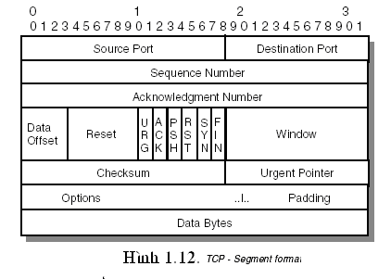
Trong đó:
Source port (16 bit) và Destination port (16 bit): số hiệu cổng của host nguồn và đích.
Sequence Number (32 bit): số hiệu xác định vị trí byte đầu tiên của segment khi bit SYN không được thiết lập. Nếu bit SYN được thiết lập thì đây là số hiệu tuần tự khởi đầu của dữ liệu.
Ackknowledgment Number (32 bit): ký hiệu là ACK, là số hiệu của segment kế tiếp trong dòng dữ liệu mà bên nhận đang chờ. Data Offset (4 bit): chỉ kích thước của phần header TCP tính theo đn vị từ 32 bit. Trường này đồng thời cũng xác định vị trí bắt đầu của phần dữ liệu.
Reserved (6 bit): trường này hiện vẫn dự phòng và luôn bằng 0.
Flags (6 bit): là các bit cờ có ý nghĩa như sau:
-URG: bằng 1 nếu có dữ liệu khẩn. Dữ liệu khẩn sẽ được chỉ ra trong trường Urgent Pointer. Ngược lại thì bằng 0.
-ACK: bằng 0 nếu là segment khởi đầu và khi đó trường ACK Number mới có hiệu lực.
-PSH: thông báo dữ liệu cần chuyển đi ngay.
-RST: xác định lỗi, đồng thời để khởi động lại kết nối.
-SYN:bằng 1 khi thiết lập kết nối.
-FIN: bằng 1 khi trạm nguồn hết thông tin.
Window (16 bit): Đây là số lượng các byte dữ liệu, bắt đầu từ byte được chỉ ra trong trường ACK Number mà trạm nguồn sẵn sàng để nhận.
Checksum (16bit): m• kiểm soát lỗi theo phương pháp CRC của toàn bộ segment.
Urgent Pointer (16 bit): đây là con trỏ tới số hiệu tuần tự của byte đi sau dữ liệu khẩn, cho phép bên nhận biết được độ dài của dữ liệu khẩn. Trường này có hiệu lực khi bit URG được thiết lập 1.
Padding (độ dài thay đổi): Phần mềm chèn thêm vào header để đảm bảo header luôn kết thúc ở một mốc 32 bit. Phần chèn thêm này luôn = 0.
Data (độ dài thay đổi): chứa dữ liệu cần gửi đi của lớp trên TCP.
Options (độ dài thay đổi): khai báo các tuỳ chọn của TCP, trong đó có độ dài tối đa của vùng TCP data trong một segment.
II.3.2. User Datagram Protocol (UDP)
II.3.2.1. KháI niệm
Giao thức UDP là giao thức kết nối không định hướng (connectionless) được sử dụng trên lớp IP theo yêu cầu của ứng dụng. Khác với TCP, UDP không có quá trình thiết lập và giải phóng kết nối. UDP cũng không hỗ trợ chức năng báo nhận (acknowledgement), không sắp xếp tuần tự các đơn vị dữ liệu (packet) đến và có thể dấn đến tình trạng mất hoặc trùng dữ liệu (packet) mà không hề có thông báo lỗi cho ứng dụng sử dụng UDP. Có thể nói UDP không cung cấp các dịch vụ truyền tin tin cậy như TCP.
Giống như TCP, UDP cũng hoạt động dựa trên chế sử dụng các số hiệu cổng (port number) để định danh duy nhất một ứng dụng chạy trên một máy tính nối mạng. Do có it chức năng phức tạp nên UDP có tốc độ truyền và nhận nhanh hơn TCP trong các mạng có độ tin cậy cao như LAN. UDP thường dùng cho các ứng dụng đơn giãn.

II.3.2.2. Định dạng dữ liệu của UDP

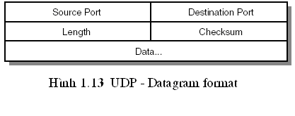
Trong đó:
Source port (16 bit) và Destination port (16 bit): số hiệu cổng của host nguồn và đích.
Length: chỉ độ dài của bn tin UDP bao gồm c phần header và data.
Checksum: sử dụng kiểm tra lỗi cho phần header.

